Открыть программу, документ
Выполните задание по плану.
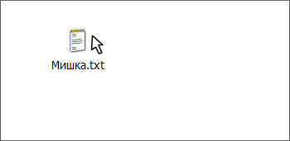 | 1. | Найдите на Рабочем столе документ «Мишка» и расположите над ним курсор.
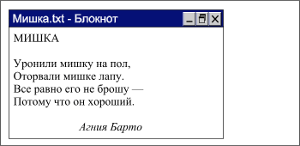 | 2. | Откройте документ (щёлкните на его значке мышкой).
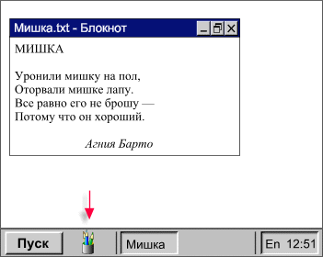 | 3. | Найдите на Панели задач значок программы Paint.
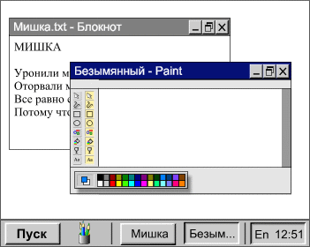 | 4. | Откройте программу Paint.

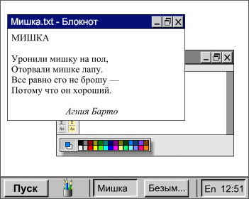 | 5. | Щёлкните на кнопке «Мишка» в Панели задач — документ «всплывёт» вверх на Рабочем столе.
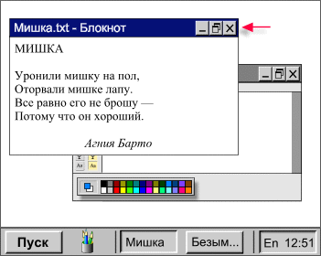 | 6. | Закройте документ «Мишка». Для этого щёлкните на кнопке с крестиком , расположенной в правом верхнем углу документа.
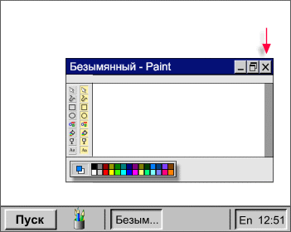 | 7. | Закройте программу Paint.
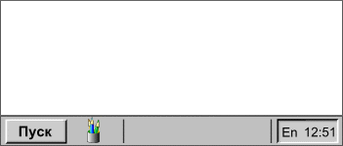 | 8. | Работа закончена.

